

**NOMBRES: Jorge Mario Barrientos Soto.**

**Justo Rivera Pac.**

**CURSO: Análisis y diseño 2.**

**TEMA: Análisis del proyecto.**

**FECHA:12/07/2018**

**CARNE:1561514**

**1542614**

**Proyecto**

El presente es una propuesta para un sistema de gestión empresarial en sector privado de salud, con configuraciones específicas adaptables al usuario y o negocio por medio de software especializado para clínicas, centros médicos y hospitales.

Aplicación desarrollada en java para alta disponibilidad y actualización de datos inmediatos, acceso y uso para uno o varios usuarios por institución.

Los siguientes módulos serán adaptativos según las necesidades del cliente.

* Módulo de gestión de pacientes.
  + Información del paciente
  + Historial médico
  + Impresión documentación (recetas, certificaciones)
* Módulo de citas.
  + citas programadas
  + días disponibles.
* Módulo de usuarios
  + Permisos

El código de este proyecto se encuentra en el siguiente repositorio:

<https://github.com/23justo/ClinicasAD>

**Gestión de pacientes.**

Forma 1:

-Toma de datos

-Registros previos

-Redirección a citas

Forma 2:

-Toma de datos

-Redirección a citas

Citas:

Forma1:

-Disponibilidad de días

-Disponibilidad de horas

-Agendar cita

-Confirmar cita

Forma 2:

-Disponibilidad de días

-Confirmación de cita

Usuarios:

**Gestor de usuarios completo:** La manera completa de trabajar el módulo permite la creación de usuarios por parte del cliente directo, es decir: la clínica o centro médico puede crear usuarios para cada uno de sus pacientes, así mismo para doctores, enfermeras y demás personal.

el módulo completo permite que el sistema es pueda gestionar de una manera más amplia ya que gestiona permisos dependiendo del tipo de usuarios y sus cargos.

Tipos de usuario:

* Doctor
* Enfermería
* Secretaria
* Paciente

**Gestor de usuarios básico:** el módulo simple solo permite que los usuarios del centro inicien sesión y mantengan su data personal dentro del mismo. la creación de usuarios se mantiene a control de nosotros los dueños del sistema.

Tipos de usuario:

* Doctor
* Secretaria

**Diagramas**

**Diagramas de caso de uso.**

Sistema

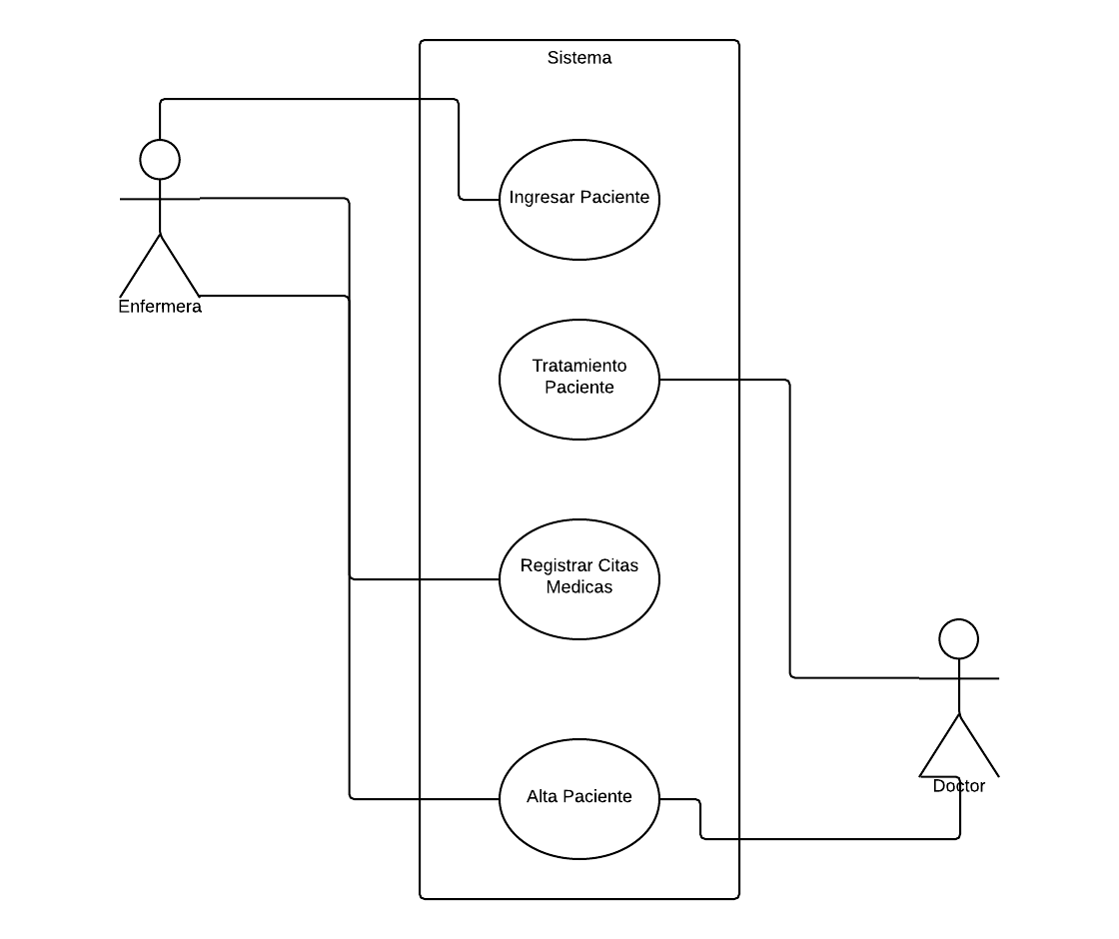

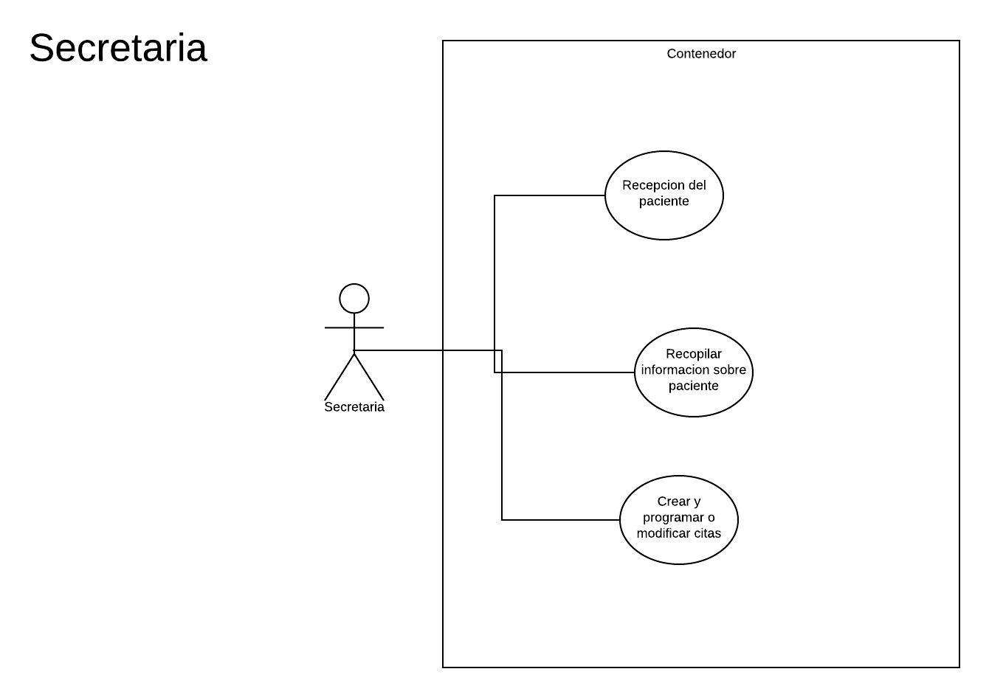

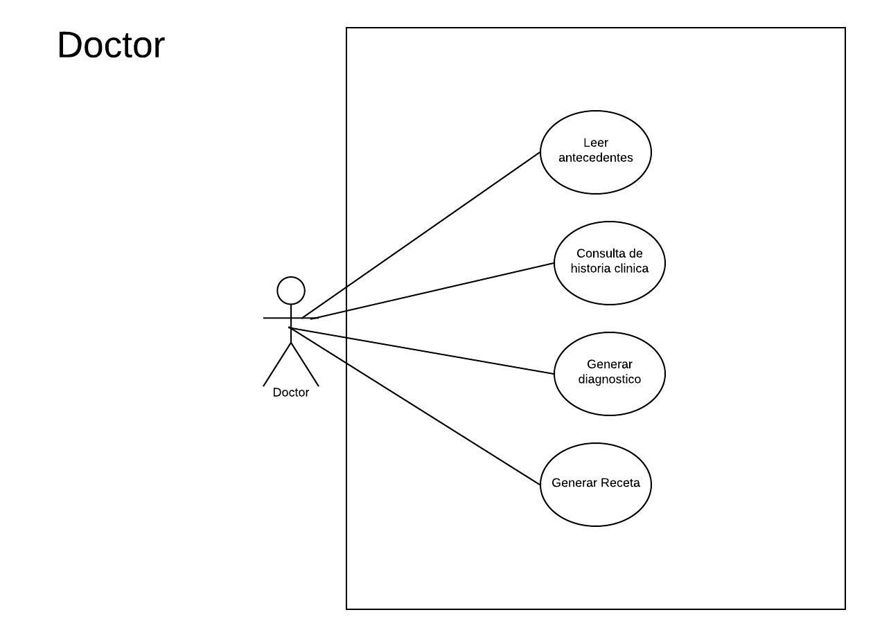

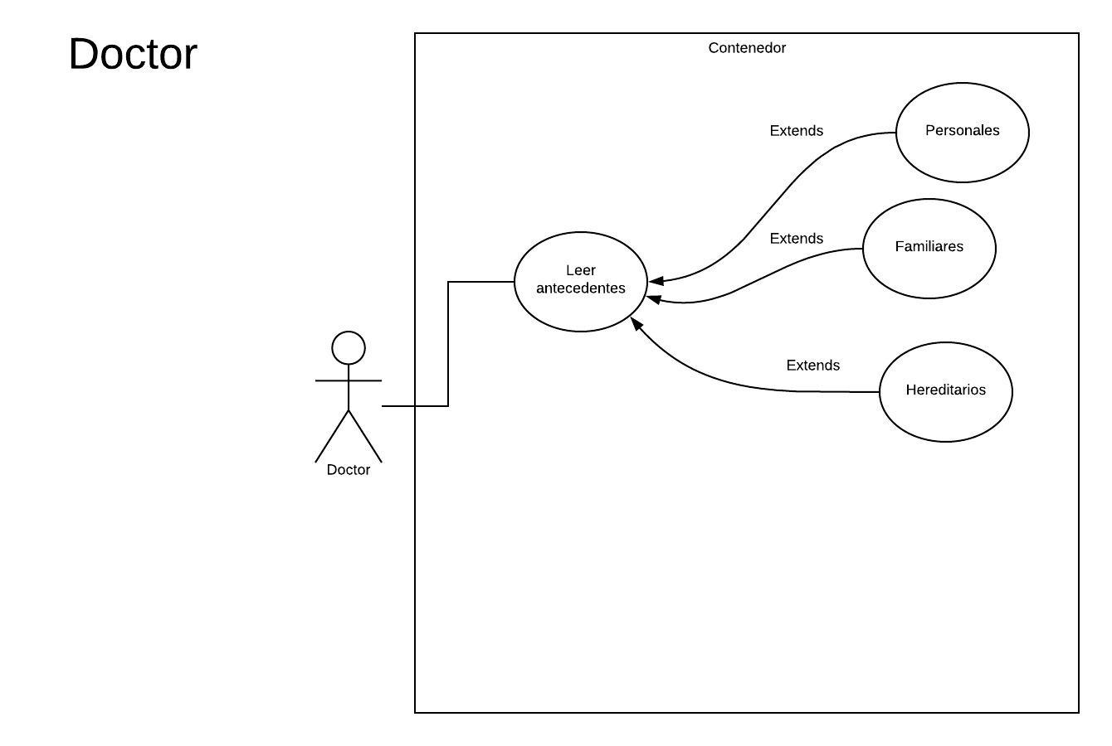

Gestión de usuarios

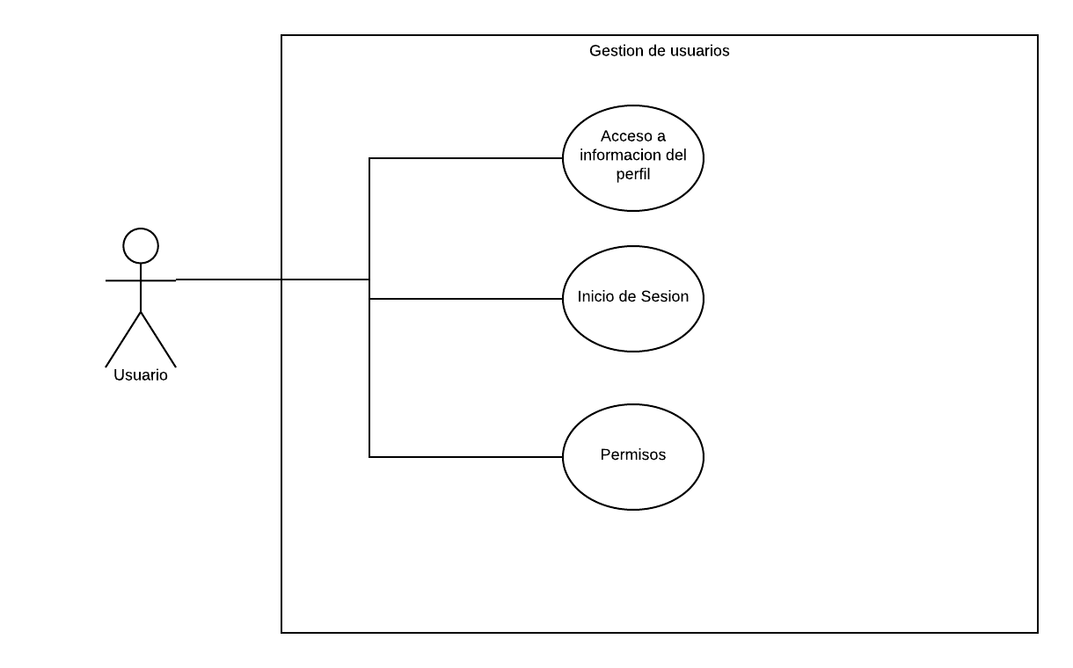

Secretaria

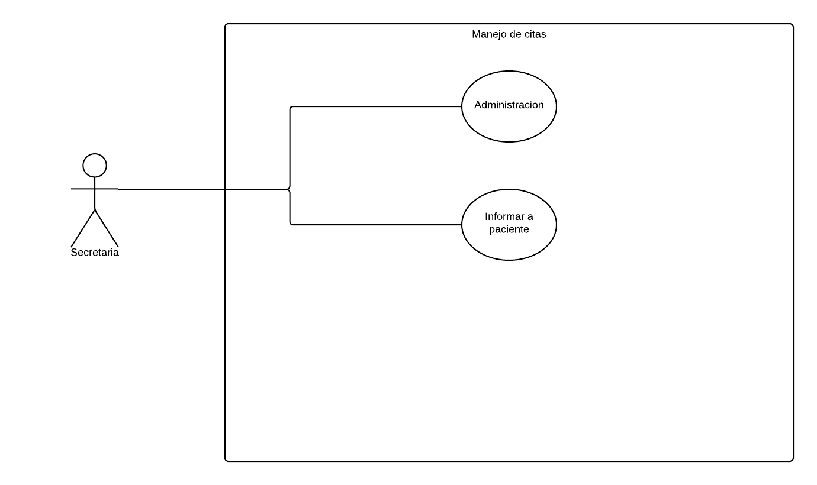

**Creación De usuarios.**

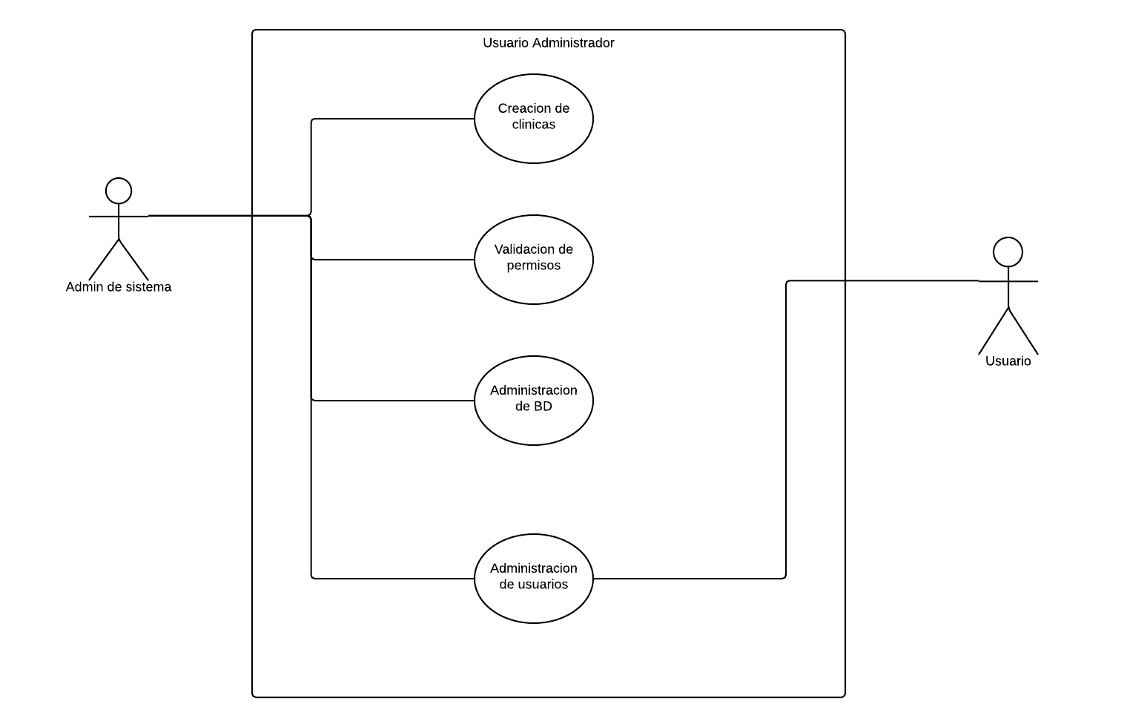

**Diagramas de clase.**

**Modulo paciente**

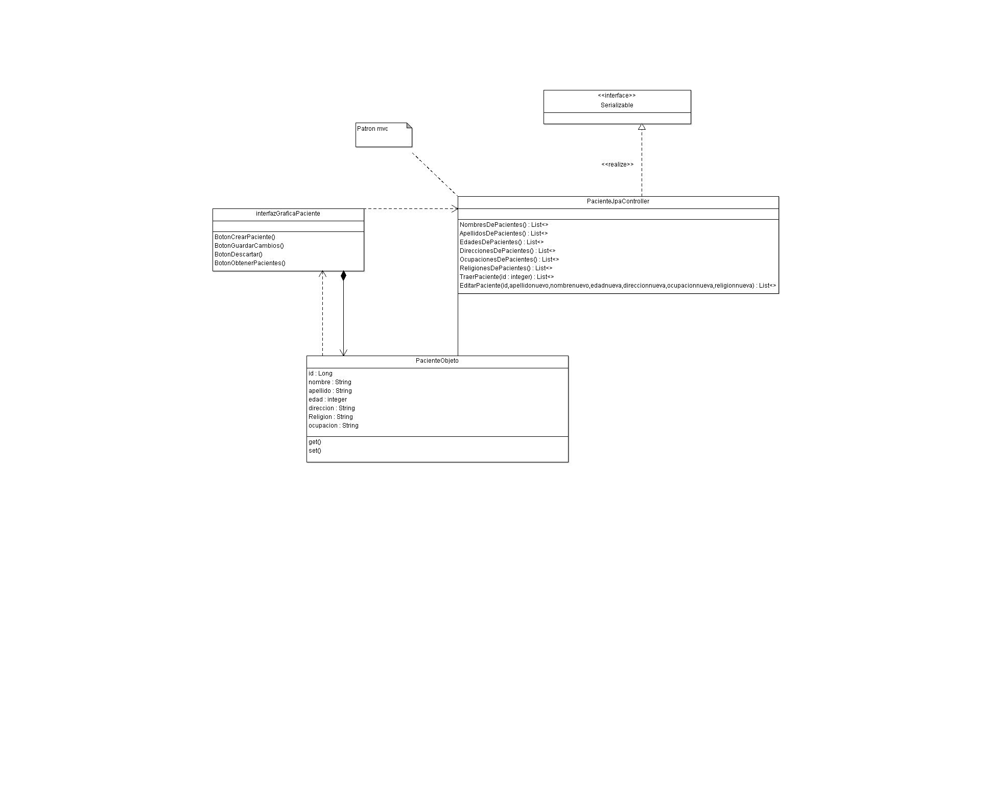

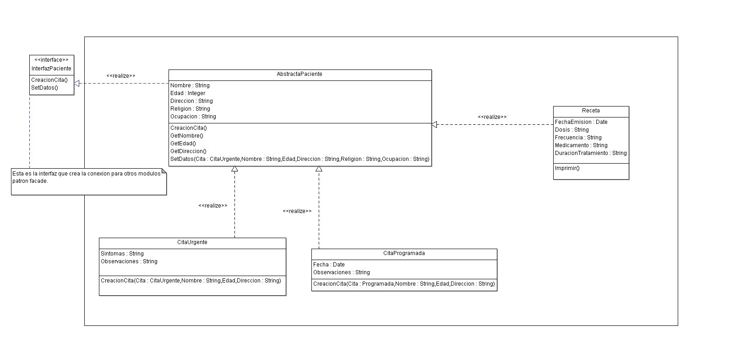

**Modulo citas**

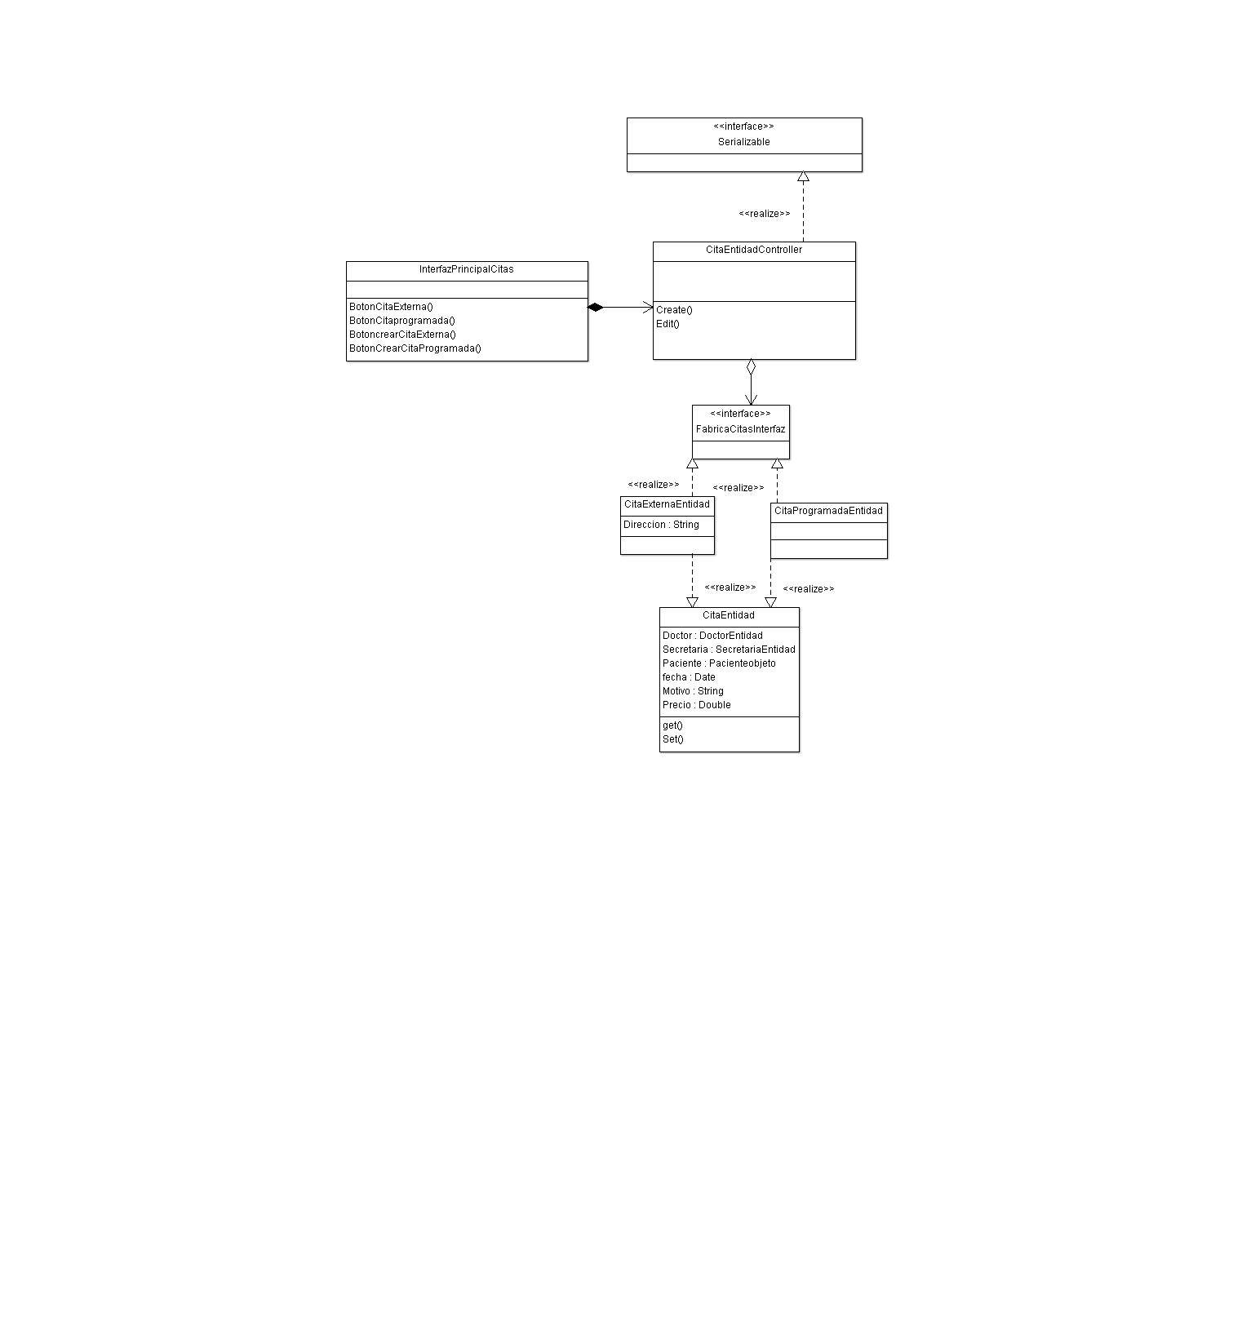

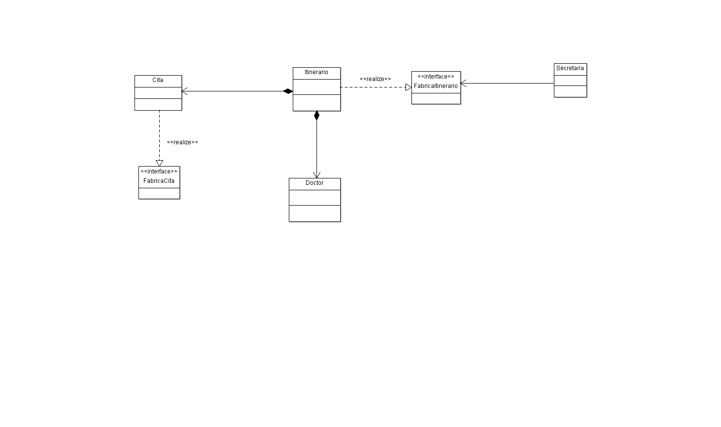

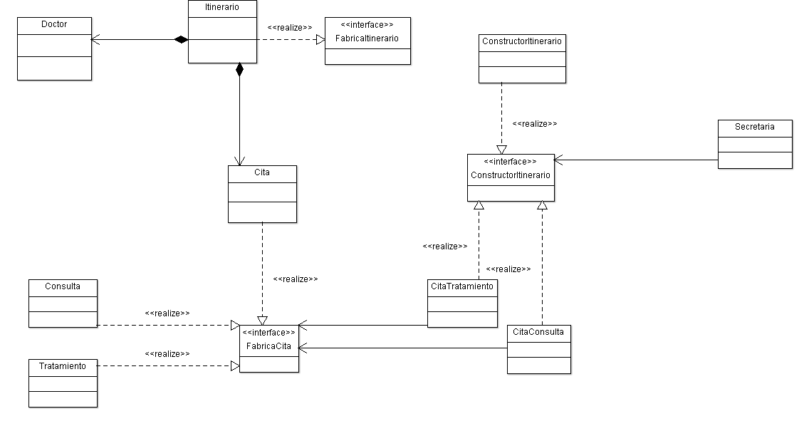

Modulo Usuario

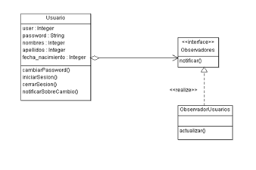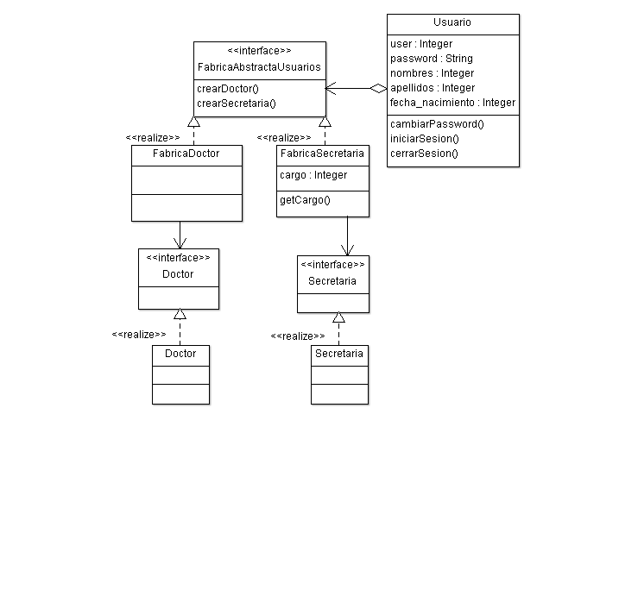

Usuario

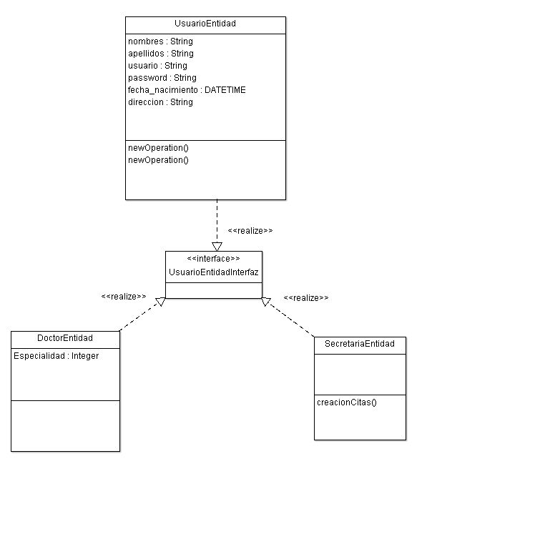

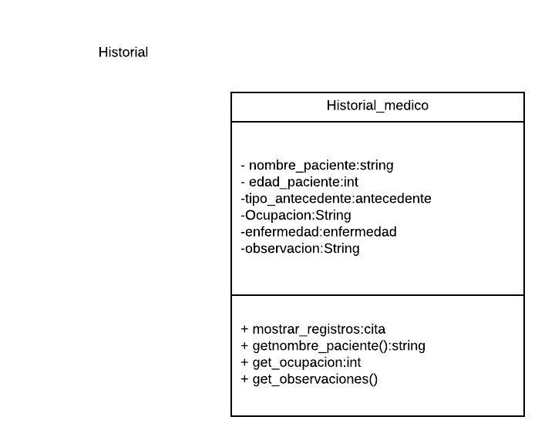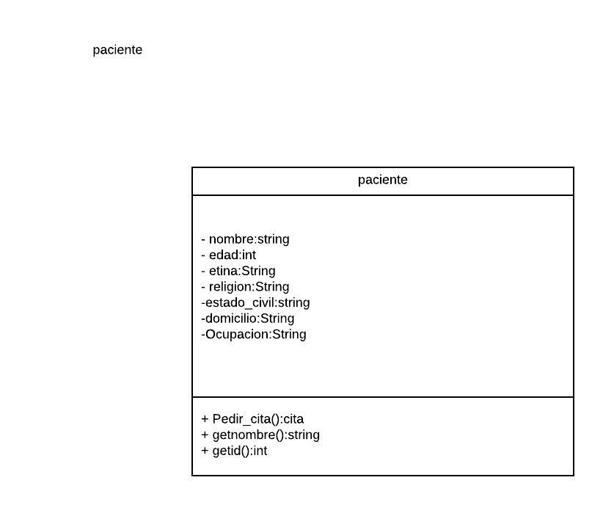

Perfil

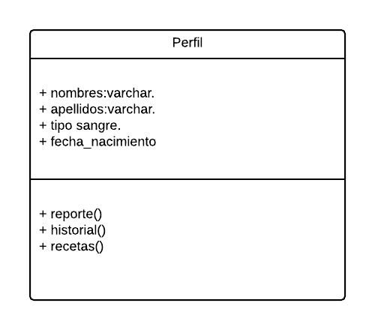

**Diagramas de secuencia.**

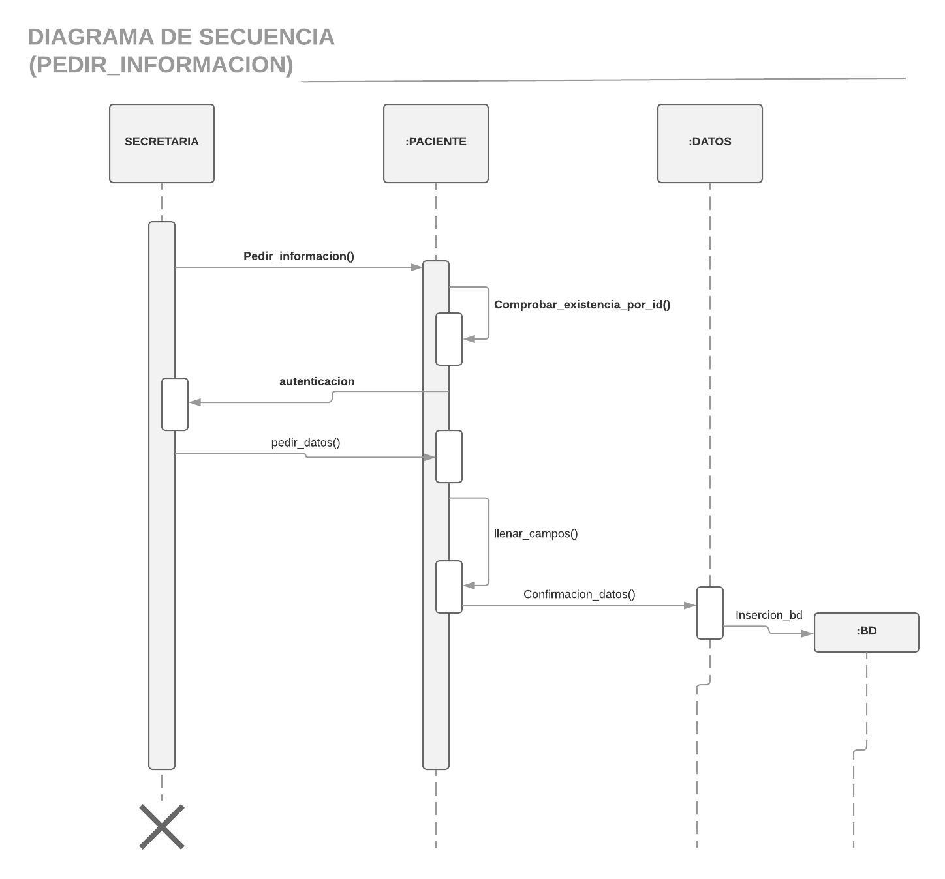

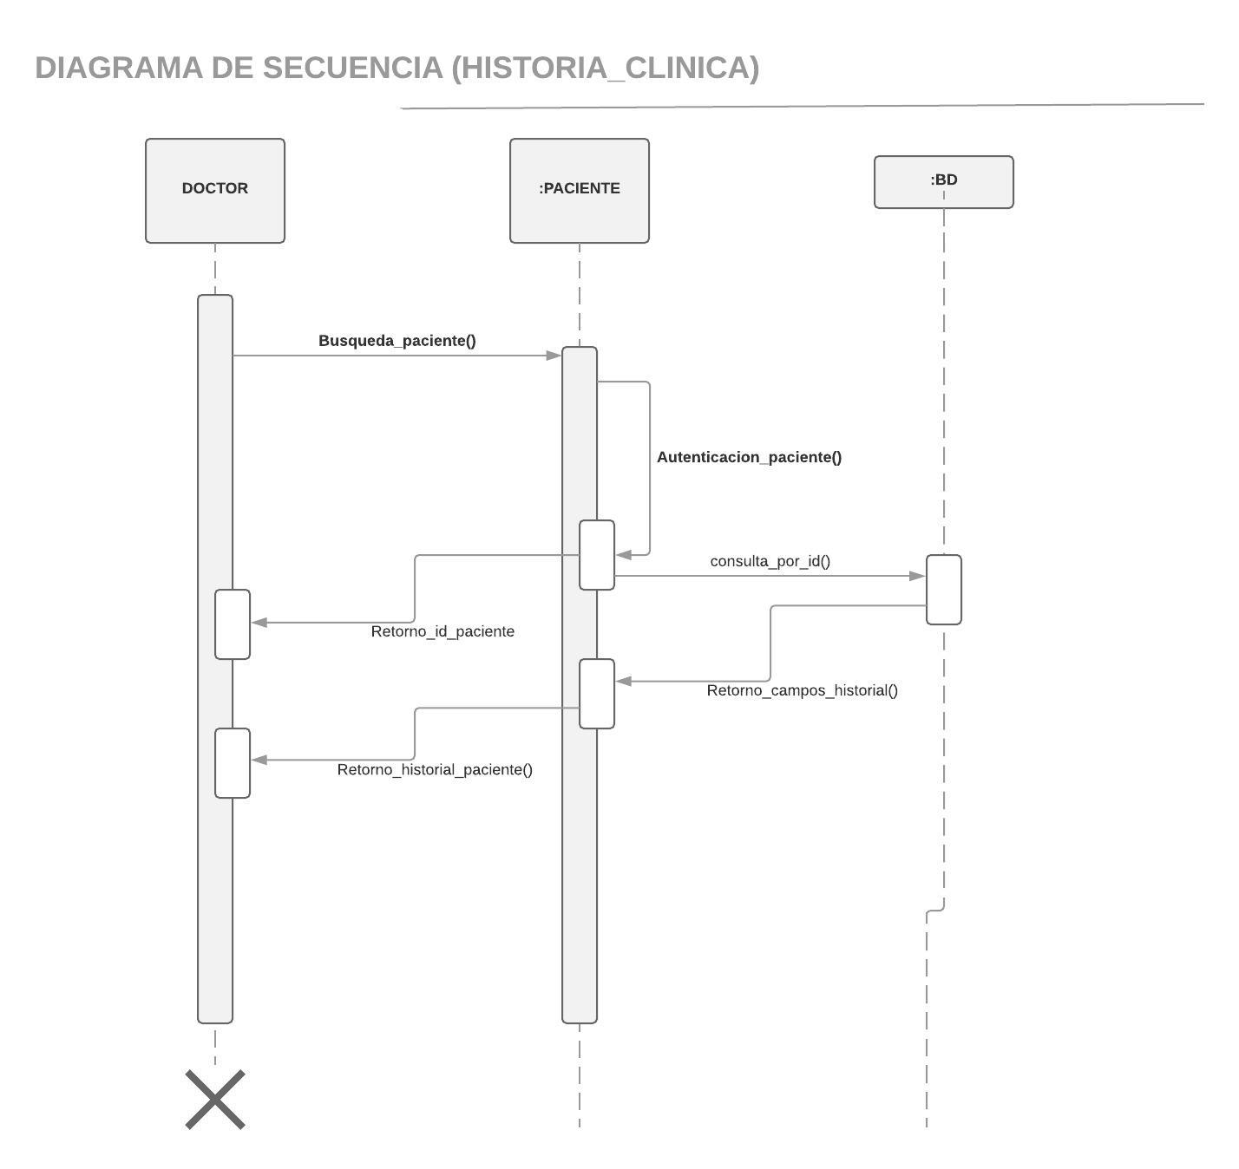

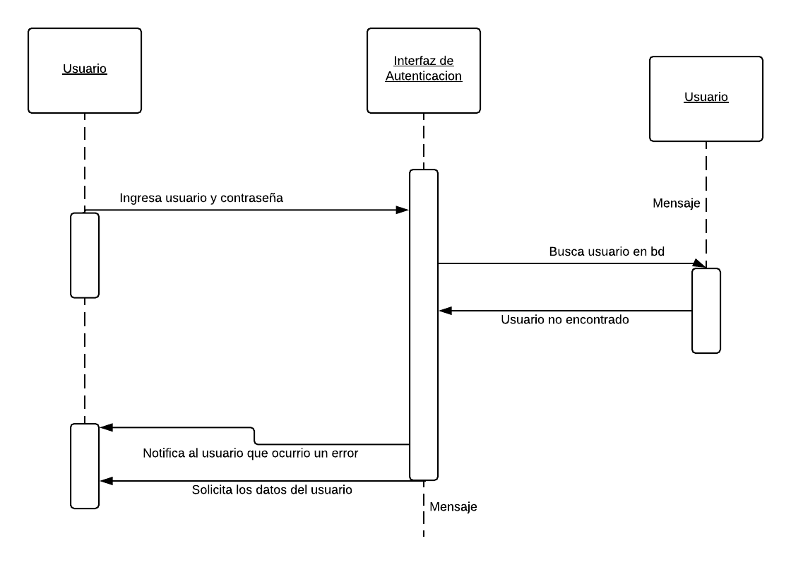

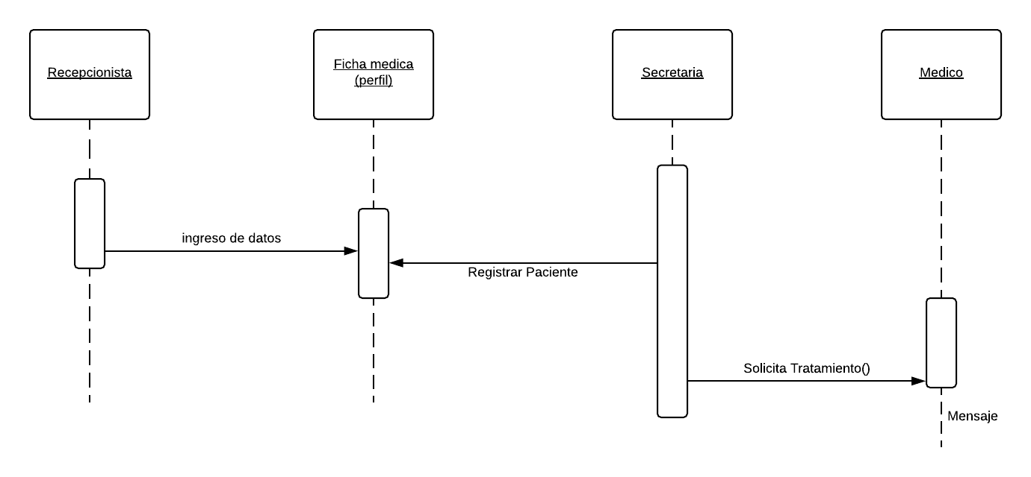

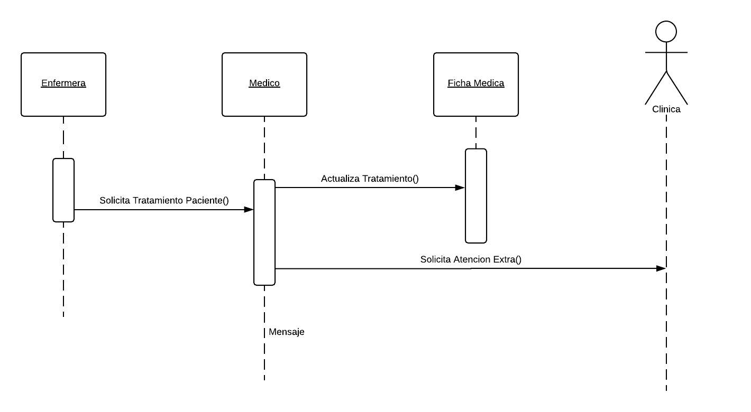

**Diagramas relacionales (Base de datos)**

**Modulo Usuarios**

